***Protokoll (vorläufig) Kröpfversuche***

**Terminologie S = Stahl, K = Kunststoff, B = Bronze**

**Großer Buchstabe = Kröpfstein, kleiner Buchstabe = Ziehstempel, kursiver dritter Buchstabe Niederhalter aus Kunstoff, Zahl = Nummer Durchgangswiederhohlung**

Links:

* S/s 1 optimales Ergebnis, kleine Rauigkeit, Orangenhaut Radius (aber auch bei allen anderen Proben)

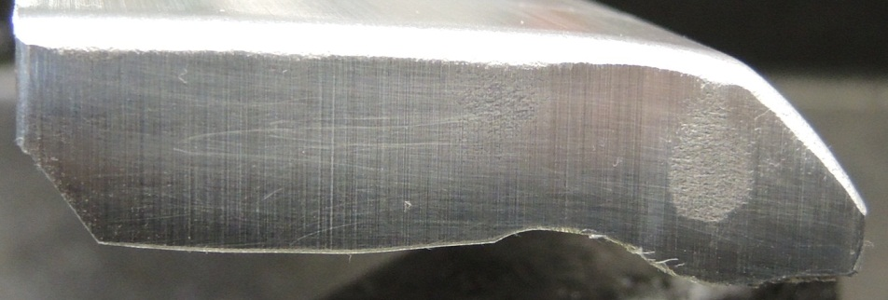

* S/s 2 gleiches Resultat

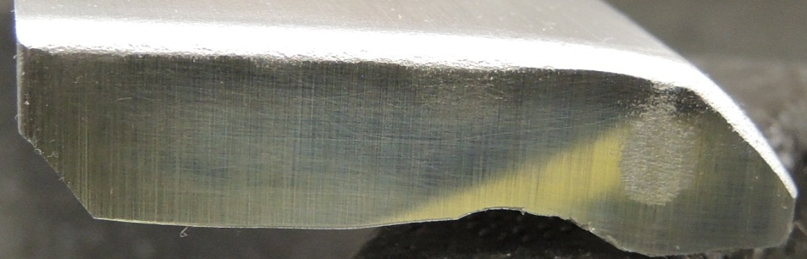

* S/s 3 gleiches Resultat

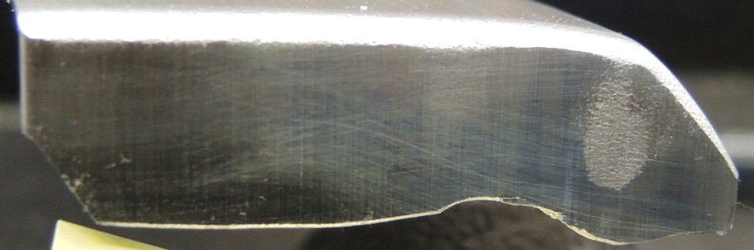

* S/k 1Ziehstempel beschädigt, ungefähr 0,2 mm eingedrückte Stelle

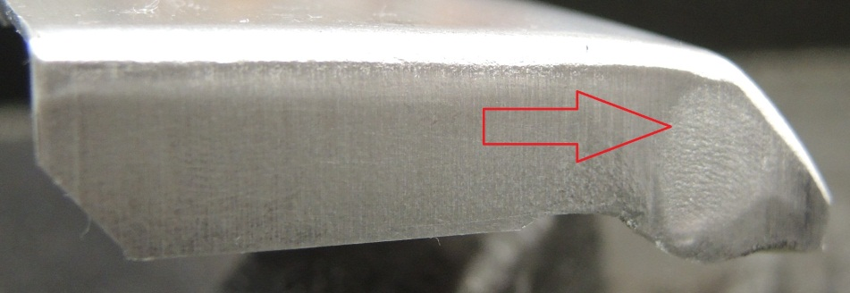

* S/b 1 Oberfläche leichte Riefen (im nächsten Durchgang wird versucht den Ziehspalt zu verringern durch Hinterlegung des Kröpfsteins mit „Schimpsen“ (kleine Metallplättchen im 0,1 mm Bereich Dick)

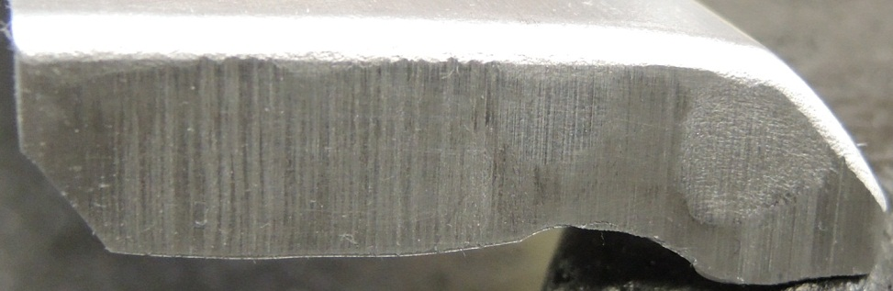

* S/b 2 Ziehspalt um 0,15 mm verringert immer noch leichte Riefen

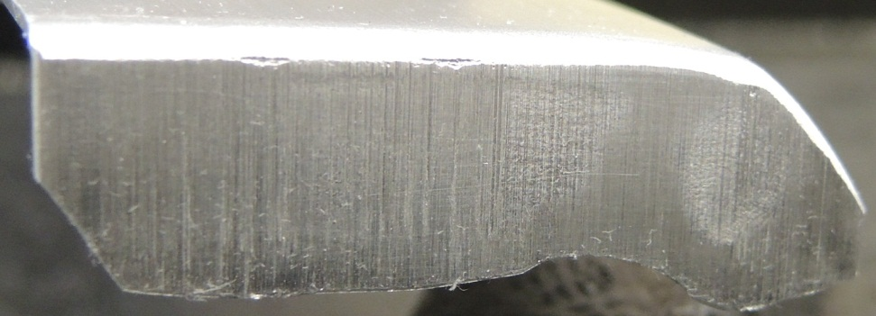

* S/b 3 gleiches Ergebnis

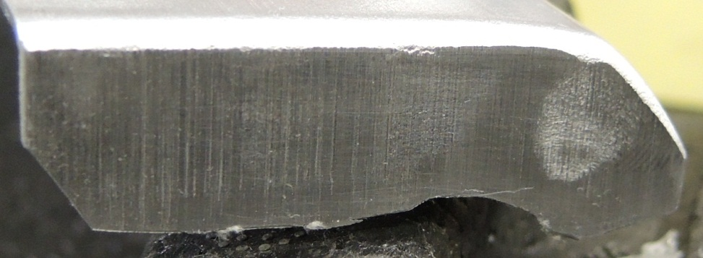

* K/b 1 schlechteres Ergebnis (Oberfläche) als S/s

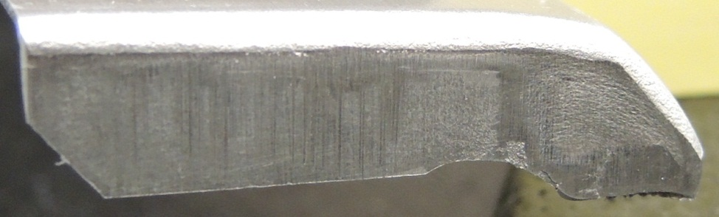

* K/b 2 Ziehspalt 0,2 mm verkleinert, immer noch schlechter als S/s

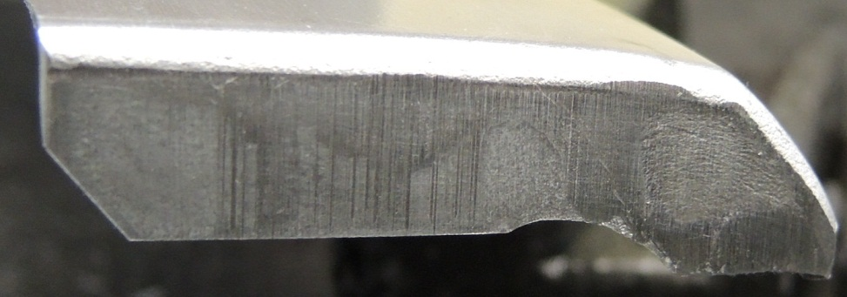

* B/b 1 Oberfläche akzeptabel,

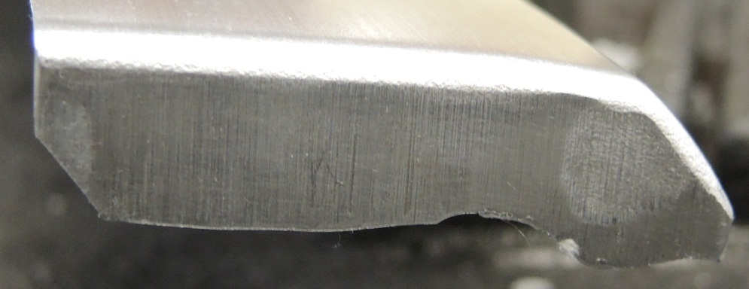

* B/b 2 Ziehspalt 0,15 mm verringert aber schlechter als S/s

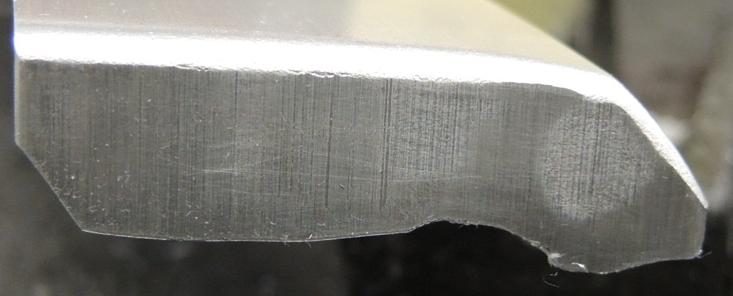

* B/b 3 noch mal 0,15 Ziehspalt Reduzierung, aber immer schlechter als S/s

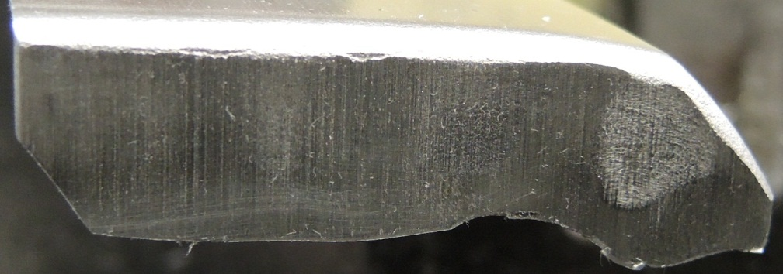

* B/b 4 0,2 mm reduziert (Ziehspalt) nicht besser als S/s, auf Kröpfstein und Ziehstempel schon nach 4 Durchgängen signifikanter Aluminiumaufbau

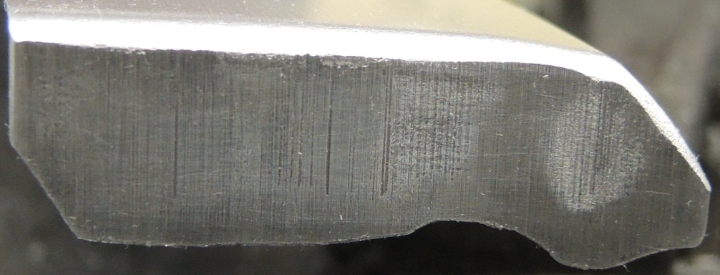

* B/s 1 0,2 mm zugestellt (Ziehspalt) sehr gute Qualität, Fläche etwas besser wie S/s aber Kröpfung zu dünn 1,05 zu dünn könnte Reißen, zu viel zugestellt (könnte man bei S/s auch machen aber eben zu dünn)

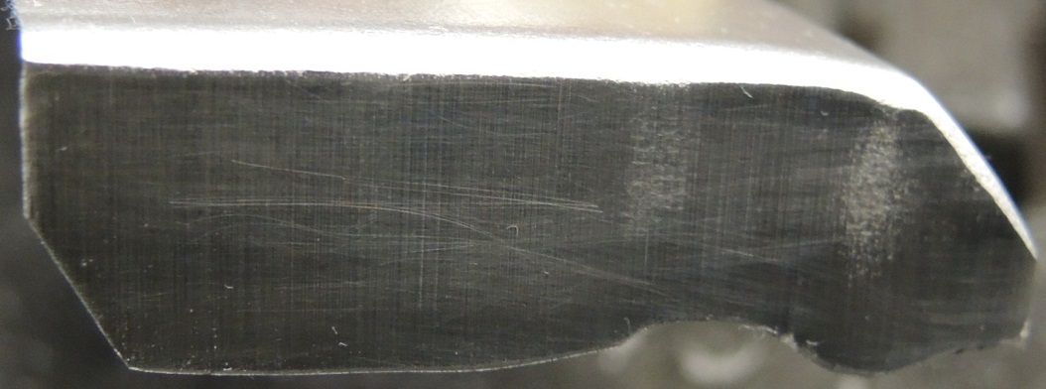

* B/s 2 -0,1mm zurückgestellt (Ziehspalt vergrößert), gute Fläche aber leider Aluminiumaufbau an Kröpfstein

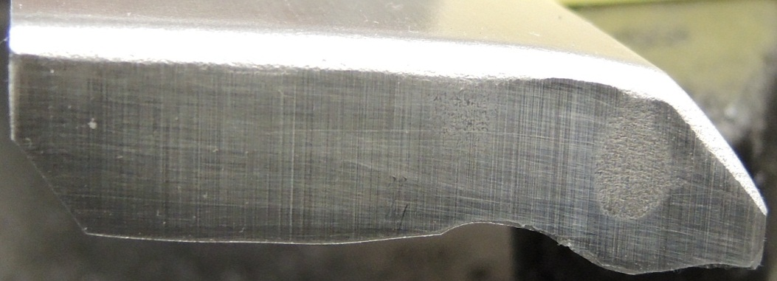

* K/s 1 Oberfläche eingedrückt weil kein Gegenhalt von Kröpfstein, plus sofortiger Aluaufbau

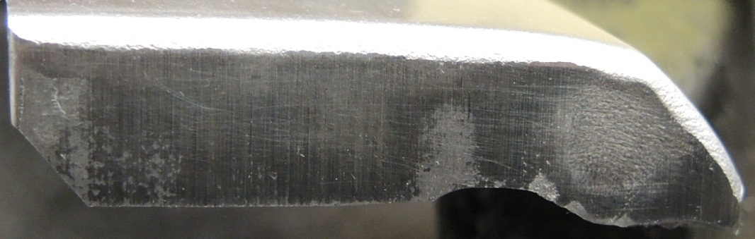

* K/k 1 rechte Seite Bauteil Material drückt sich ein

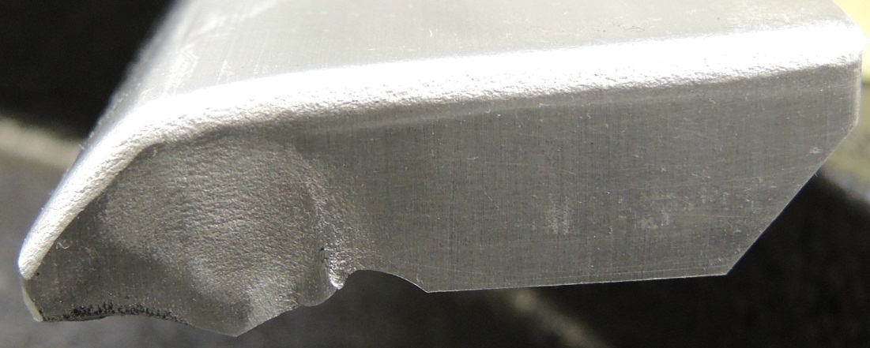

* K/k 2 rechte Seite Bauteil dasselbe

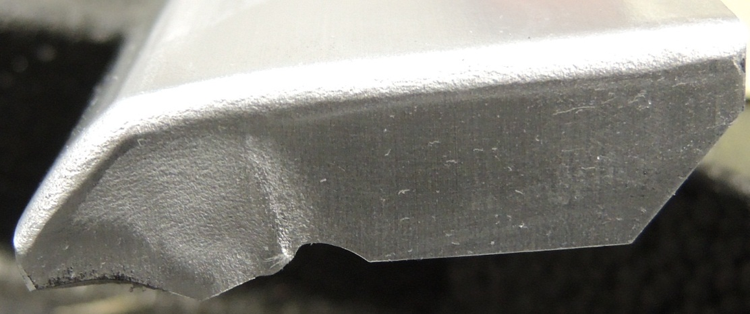

* K/k/*k* Oberfläche Bauteil leichte Wölbung vor der Kröpfung auf der großen Fläche vor Radius

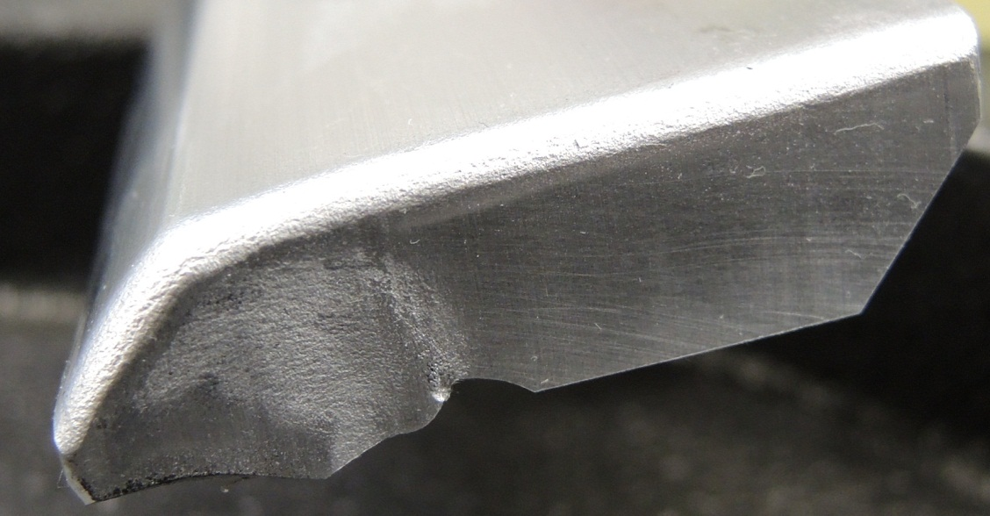

* S/s/*k* keine Verbesserung oder Unterschied aber auf lange Sicht nicht Robust genug

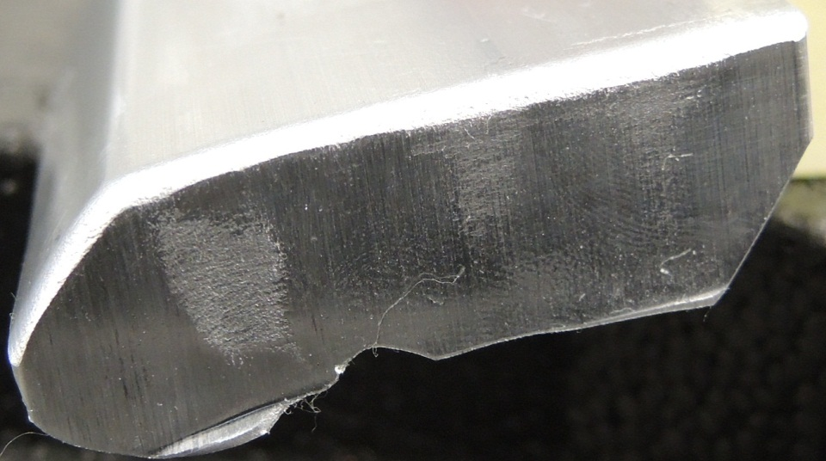

***Hauptursache Aluminiumaufbau***

Düsen verstellt durch Vibrationen oder Handling (Arbeiter stößt mit Bauteil gegen Düse oder Halterung. Haltevorrichtung der Düsen instabil. Folge Düsen bringen das Ziehöl nicht mehr an die richtigen Stellen.